IKT – na 25. – 29. 1. a další týden od 1. 2. do 5. 2.

5. ročník - trénovat psaní na klávesnici v programu Wordpad, prozkoumat daný program - text, vložení obrázku, vložení malování.
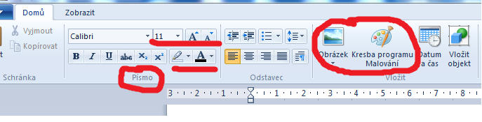

6. ročník - trénovat psaní na klávesnici v programu Wordpad, prozkoumat program Word (MS Office) nebo Writer z balíku Libre office (je zadarmo) - panel DOMŮ - písmo a panel VLOŽENÍ - obrázek, tvary, panel VLOŽENÍ - TEXT -Wordart
Podle verze
cca
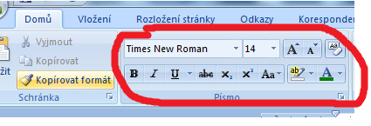
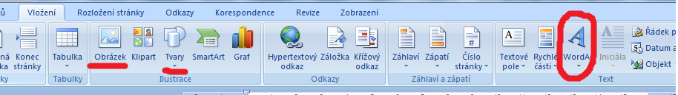

Novější verze
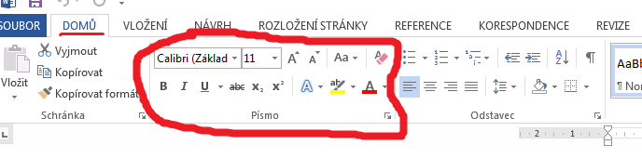
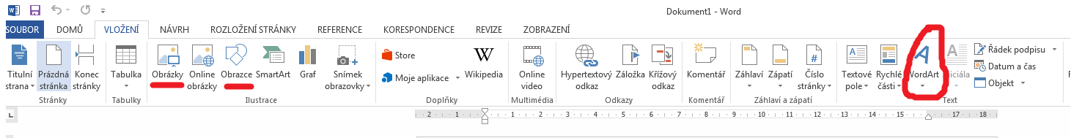

7. ročník - prozkoumat vkládání objektů v Powerpointu nebo alternativy z balíku Libre office (zadarmo), vyzkoušet si - dát pozadí, přechody, animace atd.

